Název školy: Základní škola Chomutov, Písečná 5144
Název materiálu: VY_12_INOVACE_22_BLANIČTÍ_RYTÍŘI_ek2
Číslo projektu: CZ 1.07/1.4.00/21.3355
Autor: Mgr. Eva Koprušťáková
Datum tvorby: 24. 07. 2012
Cílový ročník: čtvrtý
Vzdělávací oblast/obor/okruh: Jazyk a jazyková komunikace/Český jazyk a literatura/Literární výchova
Klíčové slovo: pověst, porozumění textu
Anotace: Pracovní list zaměřený na čtení s porozuměním, na vyhledávání v textu, doplňování vhodných výrazů do vět, spojování vět ze dvou částí a luštění tajenky. Prostřednictvím pověsti se žáci seznámí s kulturním dědictvím naší země.
Příloha: Klíč pro učitele s řešením

Pověst
Zachycuje lidové vyprávění odehrávající se v minulosti. Vztahuje se k určitému místu, osobě, události nebo předmětu. Přestože působí hodnověrně, bývá často úplně vymyšlená.
Pověst o blanických rytířích
Ve Středočeském kraji u Vlašimi uprostřed chráněné krajinné oblasti leží vrch Blaník. Na vrcholu stojí 30 metrů vysoká dřevěná rozhledna, kolem jsou ještě dnes patrné zbytky dávného opevnění.
Blaník je opředen mnoha pověstmi. Hluboko uvnitř hory prý spí hlubokým spánkem legendární vojsko v čele se svatým Václavem. Vypráví se, že vstup do hory je ve skále, kde prýští pramen. Tam napájejí rytíři své koně, když jednou za rok vyjedou ven.
Jedna dívka sekala pod Blaníkem trávu, tu k ní přistoupil rytíř, aby šla s ním do Blaníku uklidit. Uvnitř viděla rozsáhlé klenuté síně s rozvěšenými zbraněmi po stěnách. Za kamennými stoly seděli rytíři a spali s hlavami na stolech, stejně tak i jejich koně u kamenných žlabů. Nikdo se ani nepohnul, rychle poklidila a odešla domů. Tam se všichni divili, kde byla celý rok.
Stejně se dařilo i kováři, kterému dal rytíř za okování všech koní pytel smetí. Kovář ho ve vzteku před horou vysypal. Teprve, když se doma dozvěděl, že se ztratil na celý rok, pytel prohlédl, ale našel v něm už jenom tři zlaťáčky.
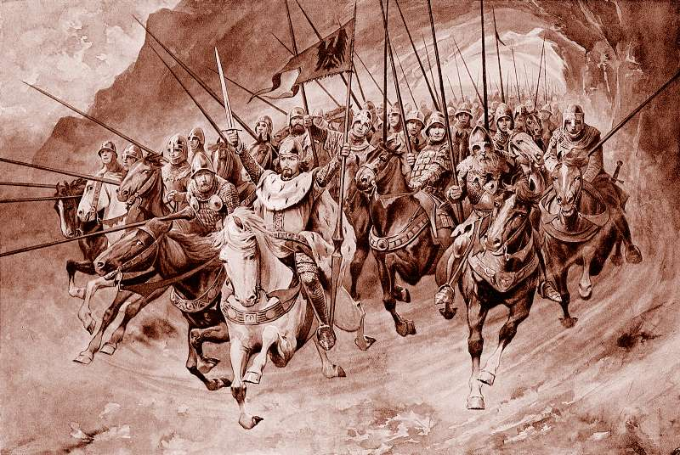
Do Blaníku se prý dostal ještě pasáček, hledající svou ovečku, a jiní další. Všichni tam strávili rok, aniž o tom věděli. Ale to už je dávno, nyní je už bájná hora uzavřena a rytíři spí. Až bude v Čechách nejhůře, podle legendy rytíři vyrazí v plné zbroji v čele se svatým Václavem na bílém koni a vyženou nepřátele.

Doplň věty:
Vrch Blaník leží u obce ve kraji.
Vstup do hory je ve , kde prýští .
Uvnitř prý legendární vojsko v čele se svatým .
Všichni, kteří se dovnitř dostali, tam strávili celý , aniž o tom věděli.
Až bude v nejhůře, vojsko vyrazí na pomoc a vyženou nepřítele.
Zmínku o této legendě jsme již četli na konci pověsti o .
K začátkům vět najdi správné konce a celou větu vybarvi stejnou barvou:
Jednu dívku tam zavedl rytíř, | seděli rytíři a hluboce spali.
Za kamennými stoly | plný pytel smetí.
Kovář dostal za okování koní | když hledal zatoulanou ovečku.
Smetí se proměnilo ve zlato, | aby v Blaníku uklidila.
Do Blaníku se dostal také pasáček, | ale kovář to nevěděl a vysypal je.
Vylušti křížovku a tajenku doplň do věty.

Toto vyprávění nazýváme ….
Vrch se jmenuje ….
Vstup je tam, kde prýští ….
Dívka uklidila a … domů.
Doma se všichni …, kde byla.
Stoly v Blaníku jsou z ….

Tajemný vrch Blaník leží u obce .

Klíč s řešením pro učitele:
Doplň věty:
Vrch Blaník leží u obce Vlašim ve Středočeském kraji. Vstup do hory je ve skále, kde prýští pramen. Uvnitř prý spí legendární vojsko v čele se svatým Václavem. Všichni, kteří se dovnitř dostali, tam strávili celý rok, aniž o tom věděli. Až bude v Čechách nejhůře, vojsko vyrazí na pomoc a vyženou nepřítele.
Zmínku o této legendě jsme již četli na konci pověsti o Bruncvíkovi.
K začátkům vět najdi správné konce a celou větu vybarvi stejnou barvou:
Jednu dívku tam zavedl rytíř, | seděli rytíři a hluboce spali.
Za kamennými stoly | plný pytel smetí.
Kovář dostal za okování koní | když hledal zatoulanou ovečku.
Smetí se proměnilo ve zlato, | aby v Blaníku uklidila.
Do Blaníku se dostal také pasáček, | ale kovář to nevěděl a vysypal je.
Vylušti křížovku a tajenku doplň do věty.

Toto vyprávění nazýváme ….
Vrch se jmenuje ….
Vstup je tam, kde prýští ….
Dívka uklidila a … domů.
Doma se všichni …, kde byla.
Stoly v Blaníku jsou z ….
P | O | V | Ě | S | T
 | B | L | A | N | Í | K
P | R | A | M | E | N
 |  | Š | L | A
 | D | I | V | I | L | I
K | A | M | E | N | E

Tajemný vrch Blaník leží u obce VLAŠIM.
Použitý zdroj:
Ilustrace - Věnceslav Černý, Wikimedia Commons

